第11回高知県社会教育実践交流会 参加申込書
（ＦＡＸ・Ｅメール送信表）

高知県教育委員会事務局生涯学習課 川添あて
Ｅメール：310401@ken.pref.kochi.lg.jp
FAX：088-821-4505
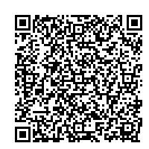
※参加申込は、電子申請も可能です。
利用される方は、次のURL又は右の二次元コードから高知県
電子申請サービスの参加申込フォームへアクセスし、必要事項
を記入し送信してください。
＜URL＞https://apply.e-tumo.jp/pref-kochi-u/offer/offerList_detail?tempSeq=17307

参加を希望する分科会の番号（A～C）を第２希望までご記入ください。
なお、参加していただく分科会については、当日受付にてお知らせします。
また、懇親会に参加を希望される方は、懇親会欄に○を入れてください。
市町村名 |  | 所属名
送信者名
連絡先 | (TEL) |  | (Eメール)
参 加 者
 | 氏 名 | 所 属 | 第1希望 | 第2希望 | 懇親会
１
２
３
４
５
備考
※手話通訳など聴講に配慮の必要な方は、こちらにご記入ください。
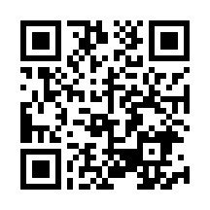
※悪天候等によって、やむを得ず交流会を中止する場合がございます。
中止の場合は、高知県教育委員会事務局生涯学習課ホームページに、
1月23日（金）の17時までに掲載いたします。
＜URL＞https://www.pref.kochi.lg.jp/doc/2025103100110/

お申込期限 令和８年１月９日（金）

